1. BUDOWA FRONTENDU

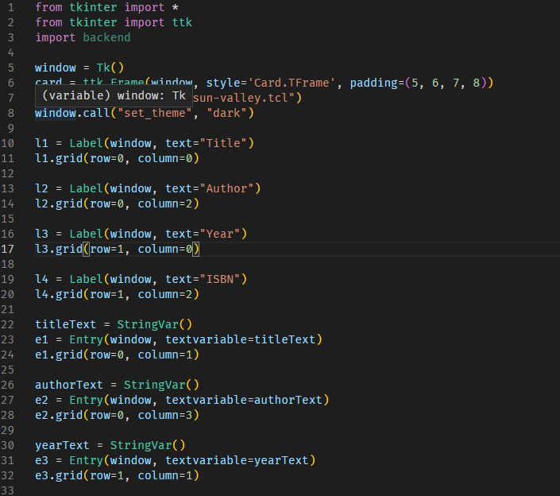

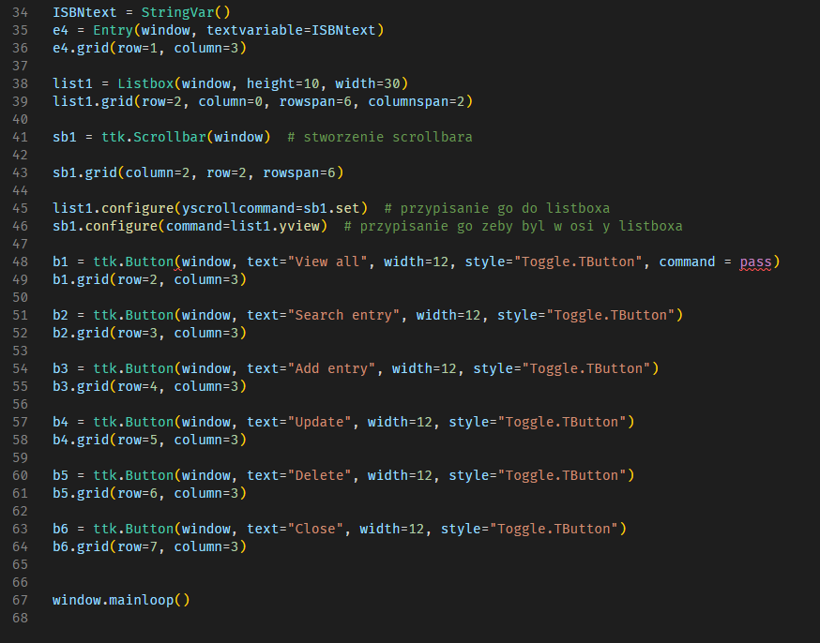

1. BUDOWA BACKEND

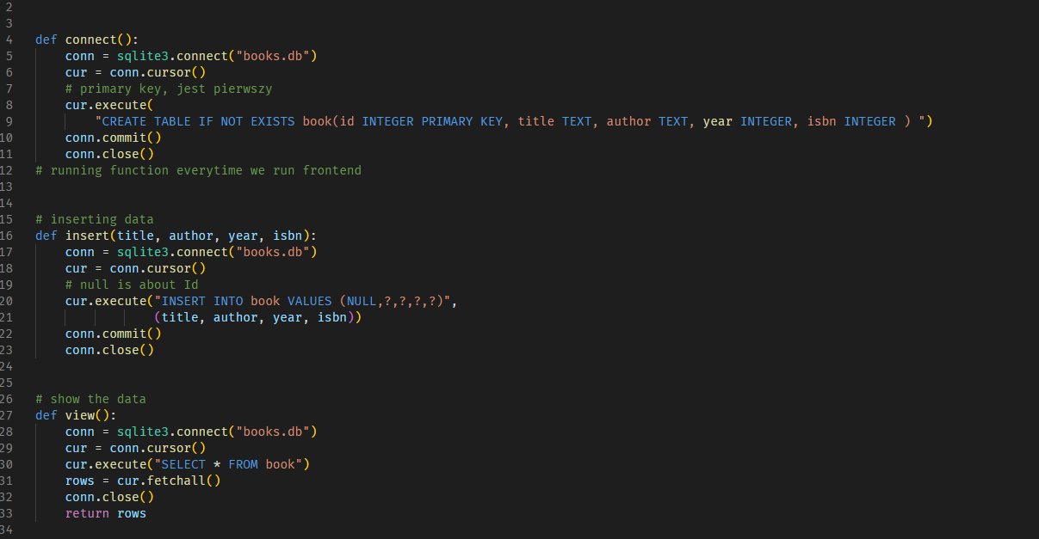

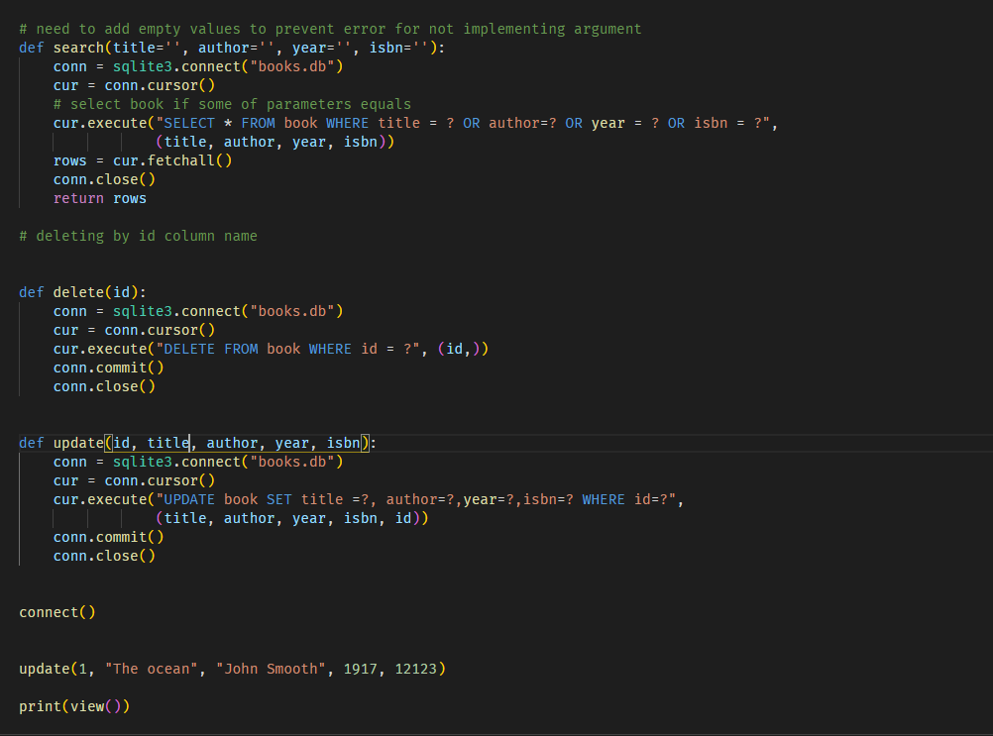

1. POLACZENIE BACKENDU Z FRONTENDEM

* Stworzenie view buton



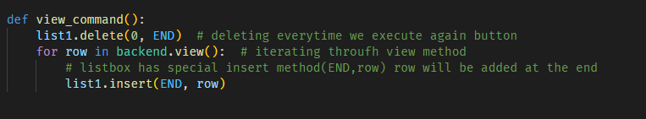

* Stworzenie search entry button

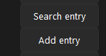

Jako argumenty w funkcji backendowej search mamy (title,author,year,isbn)



Parametry te uzyskamy z entry widget. Zmienna z przypisanym StringVar będzie zmienna która będzie nam dawala szukany tytul/tworce/rok/isbn

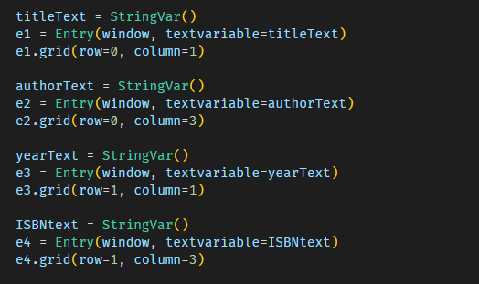

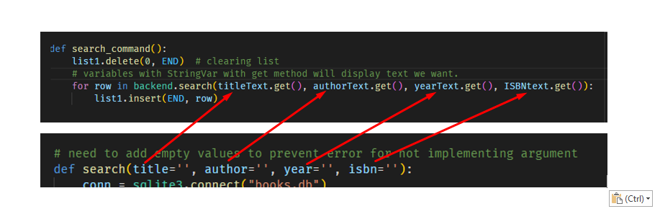

* STWORZENIE ADD ENTRY BUTTON

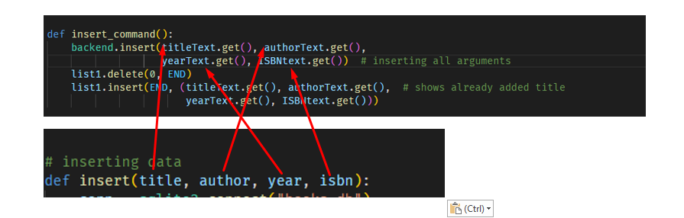

* STWORZENIE SPOSOBU NA WYSWIETLENIE ID PO NACISNIECIU NA ELEMENT W LISTBOX ORAZ WYPELNIENIU ENTRY WIDGETOW



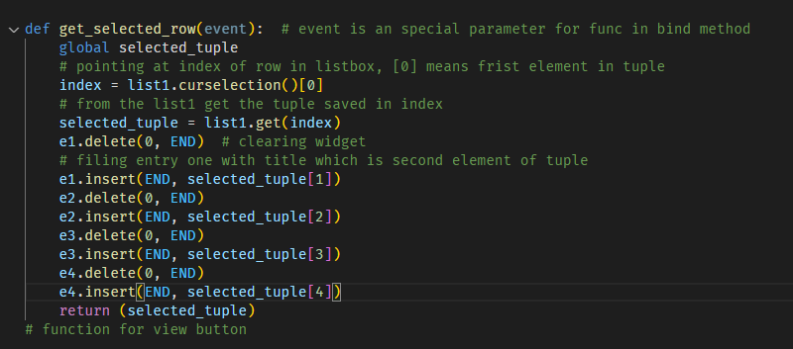

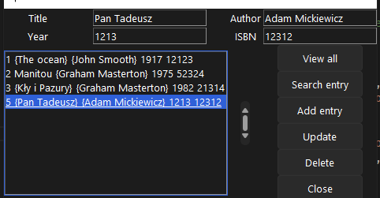

* STWORZENIE METODY DO USUWANIA

Z racji tego ,ze w backendzie nasza funkcja usuwa elementy po Id to musimy to id posiadac.

Dzięki funkcji do wypelniania entry widgetow po nacisniecu elementow w lsitboxie mamy taka funkcje

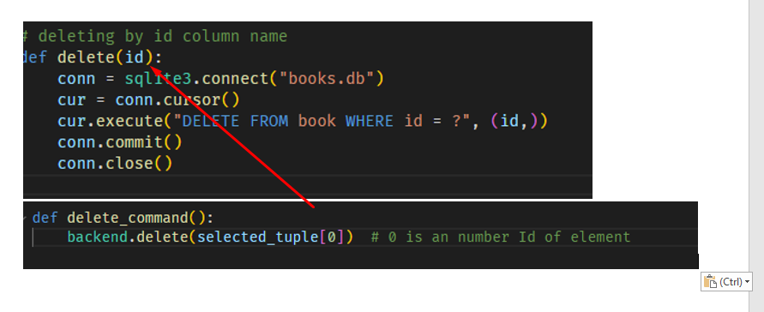

* STWORZENIE METODY UPDATE’OWANIA

Musimy do funkcji backendowej update dodac 5 parametro – id,title,author,year,isbn = id uzyskujemy za pomocą zmiennej selected_tuple do wyświetlania w entry elementu z listboxa, a reszte poprzez StringVar przy entry

